Polacy liderami w płatnościach bezgotówkowych
Darmowisko.pl postanowiło przyjrzeć się danym opublikowanym przez MasterCard w raporcie „The New world of reTail”, dotyczące transakcji zbliżeniowych wykonywanych w Europie na koniec 2015 roku, które pokazują, że klienci coraz chętniej dokonują takiego rodzaju płatności, głównie dlatego, że są one wygodne i ułatwiają zakupy.

Darmowisko.pl postanowiło przyjrzeć się danym opublikowanym przez MasterCard w raporcie „The New world of reTail”, dotyczące transakcji zbliżeniowych wykonywanych w Europie na koniec 2015 roku, które pokazują, że klienci coraz chętniej dokonują takiego rodzaju płatności, głównie dlatego, że są one wygodne i ułatwiają zakupy.

W Polsce, w ciągu ostatniego roku liczba płatności zbliżeniowych dokonanych kartami wzrosła o 84%, a ich wartość – aż o 100%. W 4 kwartale 2015 roku średnia kwota pojedynczej płatności wynosiła ok. 38 zł, a liczba aktywnych kart zbliżeniowych wzrosła o 34%.
W raporcie czytamy także, że Wielka Brytania i Polska to dwa kraje odznaczające się znacznym wzrostem wydawania i używania kart zbliżeniowych. W 2013 roku na rynku brytyjskim w obrocie było ich 36,5 mln, a rok wcześniej 20 mln. Z kolei w Polsce w 2013 roku posługiwano się 20 mln kart, a przy ich pomocy dokonano płatności aż na kwotę 1,5 miliarda euro (Wielka Brytania 770 mln euro), co wysunęło Polskę na pozycję europejskiego lidera transakcji zbliżeniowych.

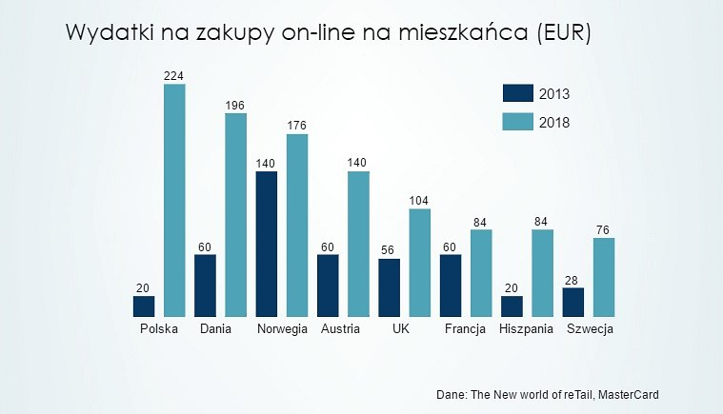
Wzrost transakcji bezgotówkowych pokazują także kolejne dane, zebrane przez Visa Europe. w zakończonym we wrześniu 2015 roku sprawozdawczym, organizacja odnotowała wzrost zarówno w kwestii ilości dokonanych płatności bezgotówkowych w Polsce (1,5 mld, wzrost o 44,2%), jak i ich wartości (26 mld euro, wzrost o 20,5%). Wysoki wzrost zaobserwowano również w płatnościach Visa w polskich sklepach internetowych - wartość transakcji zwiększyła się o ponad 34%.
Narodowy Bank Polski w raporcie „Porównanie wybranych elementów polskiego systemu płatniczego z systemami innych krajów Unii Europejskiej za 2014 r.” zwraca uwagę na fakt, że liczba transakcji zbliżeniowych dokonywana przy użyciu karty w pojedynczym terminalu POS w Polsce jest wyższa, niż średnia w krajach Strefy Euro. W roku 2014 wynosiła 4560, podczas gdy średnia dla Europy to 4167, a dla Strefy Euro – 3331.
Z kolei z raportu "ING International Survey Mobile Banking July 2016” wynika, że Polacy zajmują 2. miejsce w Europie, jeśli chodzi o korzystanie z aplikacji do płatności mobilnych. W 2015 roku używało ich 43% ankietowanych, w 2016 roku już 61%. Średnia dla całej Europy to 33% w 2015 roku i 40% w 2016.

Jeśli natomiast chodzi o prognozy na lata 2014-2020, to przewiduje się wzrost średniej liczby transakcji na jeden terminal POS z ok. 4 500 w 2013 roku do blisko 6 300 w 2020 roku, a ponadto wzrost liczby poleceń przelewu z ok. 1 mld w 2013 roku do ok. 2,7 mld w 2020 roku. W prognozach ujęty jest także wzrost liczby transakcji bezgotówkowych przy użyciu karty na mieszkańca - z ok. 36 w 2013 roku do ok. 93 w 2020 roku. Jednocześnie statystyki pokazują, że liczba poleceń przelewu na mieszkańca dla Polski rośnie znacznie szybciej, niż wartość tego wskaźnika dla UE („Prognoza wybranych wskaźników rozwoju obrotu bezgotówkowego na lata 2014 – 2020, Szkoła Główna Handlowa).
Podsumowanie
Eksperci są zgodni co do tego, że rynek e-commerce w Polsce rozwija się niezwykle dynamicznie. Polscy internauci coraz chętniej robią zakupy przez internet – nie tylko przy pomocy komputerów, ale także telefonów czy tabletów. Rośnie również liczba transakcji bezgotówkowych. Wszystko to sprawia, że Polska znalazła się w 2016 roku w czołówce państw Europejskich, w kwestii dokonywania zakupów i płatności on-line. Prognozy na kolejne lata są jeszcze bardziej optymistyczne – część z nich zakłada, że w niektórych aspektach rynku e-commerce, wysuniemy się na pozycję lidera.

